Муниципальное бюджетное дошкольное образовательное учреждение детский сад № 322

ПРОЕКТ
«Синичкин день»


Составитель:
Цивилева Марина Александровна,
воспитатель 1КК

Екатеринбург, 2023г
ПАСПОРТ ПРОЕКТА

Вид проекта: краткосрочный, познавательно - творческий, групповой.
Срок реализации: с 6.11.2023 г-12.11 2023гг
Участники проекта: дети младшей группы, воспитатели, родители, музыкальный руководитель
Ожидаемый результат: дети знают и рассказывают о всероссийском празднике «Синичкин день». Имеют начальное представление о приспособленности птиц к среде обитания.
Расширились представления о жизни птиц в природных условиях зимой. Имеют представление о зимующих и перелетных птицах. Рассказывают о помощи человека зимующим птицам. Любят и бережно относятся к природе.
Повышение экологического сознания у всех участников проекта.

Проблема: у воспитанников недостаточно знаний о всероссийском празднике «Синичкин день»; путают зимующих и перелётных птиц, имеют малое представление о помощи зимой птицам.
Цель: ознакомление родителей и детей с всероссийским праздником «Синичкин день», формирование экологической культуры, привлечение внимания детей и родителей к проблеме охраны окружающей среды и бережного отношения к природе.
Задачи:
Образовательные:
1. Расширить знания о роли птиц в природе и жизни человека.
2. Сформировать представления о причинах гибели птиц в зимний период.
3. Научить распознавать синиц по характерным признакам.
Воспитательные:
1. Воспитывать у детей заботливое отношение к природе, желание помочь птицам в трудных зимних условиях.
2. Формировать экологически грамотное отношение к подкормке птиц в зимний период.
Развивающие:
- Формировать умения сравнивать, выявлять отличительные признаки.
- Развивать творческие способности детей.
- Развивать познавательную активность, самостоятельность, умение рассуждать, делать умозаключения.

Этапы

Подготовительный этап
– постановка целей, определение актуальности и значимости проекта;
– подбор методической литературы для реализации проекта;
– подбор наглядно-дидактического материала; художественной литературы, репродукций картин;
–подборка видеоматериалов и музыкального сопровождения (звуки птиц);
– изготовление дидактических игр.
- создание развивающую среду в группе: подобрать материалы для бесед, пословицы и поговорки по теме, атрибуты для сюжетно-ролевых, подвижных, дидактических игр, иллюстрированный материал, художественную литературу по теме проекта.

Основной этап
– проведение беседы с детьми;
– организация проведения подвижной игры, пальчиковой гимнастики, физминутки, дидактической игры;
– Нод «Синички» – аппликация из бумаги;
– чтение рассказа «Весёлая синичка».

Заключительный этап
– итоговое мероприятие «Птички-Невелички»;
- акция «Покорми птицу зимой - поможет тебе весной»
– подведение итогов;
– создание презентации проекта и фотоотчёта в родительский уголок.

Пояснительная записка
Вот и отшумела золотая осень, поредели кроны деревьев, избавились от своего пестрого наряда. Окружил листопадом сентябрь, отшумел дождями октябрь, встретил нас первыми морозами ноябрь. И вот уже зима спешит к нам с морозами и снегом.
По дороге, по прямой, шла зима с морозами,
Шла зима с морозами, снег стелила розовый.
И как только, на улице похолодало, многие птички засуетились как будто их кто- то напугал. Да нет, пугать никто не пугал. Вот только дождики да морозы не всем птицам по душе. Пришла пора некоторым из них улетать в теплые края. Раньше всех от нас улетают стрижи и ласточки, в сентябре отбывают грачи, скворцы, кукушки, а к ноябрю покидают нас все перелетные птицы.
Но улетают от нас одни пернатые, а с нами остаются другие птицы.
Сегодня мы их поприветствуем. С давних пор на Руси 12 ноября отмечался Синичкин день, т. е., день встречи зимующих птиц. Люди готовили кормушки, читали стихи про птиц, загадывали загадки, играли и просто любовались зимними птахами.
Почему именно Синичкин день? Да потому что синица – для Руси божья птица. Раньше в старину на неё гадали: бросали крошки хлеба, кусочки сала и наблюдали: если синичка сначала станет клевать сало, то в доме будет вестись живность, если станет клевать крошки хлеба-то будет в доме достаток. В народе говорили «Невелика птичка синичка, а свой праздник знает».
Актуальность

Экологическое воспитание детей дошкольного возраста предполагает:

- формирование осознанно – правильного отношения к природным явлениям и объектам;

- ознакомление детей с природой, в основе которого должен лежать экологический подход, т.е. опора на основополагающие идеи и понятия экологии.

Экологическое воспитание дошкольников необходимо проводить с учетом возрастных особенностей по двум направлениям:

- формирование экологических знаний

- экологически правильного отношения к природным объектам.

Для того чтобы научить детей правильно относиться к миру природы, необходима практическая деятельность по сохранению природной среды.

Успех в реализации данного проекта невозможен без помощи и поддержки со стороны родителей. Необходимо их убедить в значении подобной операции для формирования экологически грамотного поведения детей. Осознание того факта, что маленькие дети спасают чьи-то жизни и помогают природе получить «бесплатных» помощников, спасающих леса, сады и огороды от вредителей, вселяет гордость в их души. Поддержать собственного ребенка в желании помочь птицам – обязанность каждого родителя. Помощь родителей также необходима для поощрения наиболее успешных воспитанников при проведении конкурсов.

Только получив опыт практической личностно-значимой природоохранной деятельности, дети начинают приобретать крупицы экологического сознания. Если подобная работа будет сопровождать ребёнка от дошкольного образования, пройдёт через школьный возраст и профессиональное образование, мы получим экологически грамотного человека. Наряду с высокими профессиональными компетентностями он будет обладать экологической культурой, которая предполагает не только наличие знаний об экологических проблемах, но и готовности принимать активное практическое участие в разрешении этих проблем. Средством для достижения такого результата является практическая природоохранная деятельность.

Уже с младшего возраста мы, как должны воспитывать интерес у детей к нашим меньшим собратьям - птицам, желание узнавать новые факты их жизни, заботиться о них, радоваться от сознания того, что делясь крохами, можно спасти птиц зимой от гибели. Дать детям элементарные знания о том, чем кормить птиц зимой. Какие птицы остаются с нами зимовать. У малышей слишком маленький жизненный опыт и кто, если не мы научит их правильному и бережному отношению к птицам.
Цель проекта: Привлечь внимание детей и родителей к проблеме охраны окружающей среды и бережного отношения к природе.
Цель: ознакомление родителей и детей с всероссийским праздником «Синичкин день», формирование экологической культуры, привлечение внимания детей и родителей к проблеме охраны окружающей среды и бережного отношения к природе.
Задачи:
Образовательные:
1. Расширить знания о роли птиц в природе и жизни человека.
2. Сформировать представления о причинах гибели птиц в зимний период.
3. Научить распознавать синиц по характерным признакам.
Воспитательные:
1. Воспитывать у детей заботливое отношение к природе, желание помочь птицам в трудных зимних условиях.
2. Формировать экологически грамотное отношение к подкормке птиц в зимний период.
Развивающие:
- Формировать умения сравнивать, выявлять отличительные признаки.
- Развивать творческие способности детей.
- Развивать познавательную активность, самостоятельность, умение рассуждать, делать умозаключения.
Предполагаемые итоги реализации проекта: дети знают и рассказывают о всероссийском празднике «Синичкин день». Имеют начальное представление о приспособленности птиц к среде обитания.
Расширились представления о жизни птиц в природных условиях зимой. Имеют представление о зимующих и перелетных птицах. Рассказывают о помощи человека зимующим птицам. Любят и бережно относятся к природе.
Повысилось экологическое сознание у всех участников проекта.
Продолжительность проекта: 1 неделя (с 06.11.2023-12.11.2023гг).
Разработка проекта.

- Планирование работы над проектом
- Подобрать иллюстративный материал по теме проекта;
- Разработать цикл занятий по данной теме;
- Подобрать методическую и художественную литературу по теме проекта;
- Коллективная реализация проекта.
Виды деятельности по реализации проекта:
НОД по речевому развитию, музыке, продуктивные виды деятельности (изодеятельность, лепка, аппликация, конструирование), чтение познавательной и художественной литературы, рассматривание иллюстраций, просмотр мультфильмов, сюжетно-ролевые, дидактические игры, игры драматизации.

Итоги проекта:
- Аппликация: «Синички на кормушке».
- Совместная деятельность родителей и детей, изготовление кормушки своими руками и поделок по теме проекта.
-Акция на территории парка «Покорми птичку зимой-поможет тебе весной»
- Музыкальный праздник «Птички-невелички»

Планирование работы над проектом
по разным видам деятельности.
Виды деятельности. | Содержание деятельности.
«Познавательное развитие» | ФЦКМ – «Кормушка для зимующих птиц»  - Рассматривание иллюстраций и беседы с детьми о зимующих птицах  -Целевая прогулка наблюдение за птицами на участке  - Отгадывание загадок.  - Словесная игра «Угадай по описанию», «Назови ласково»  - Настольно-печатные игры: «Собери картинку», «Четвертый лишний»  -Дидактические игры: «Загадки и отгадки», «Один-много», «Кто как голос подаёт», «Счёт птиц»  - Сюжетно-творческая игра «Мастерская»
«Речевое развитие» | -Беседа по проблемным ситуациям: «Почему птиц стало меньше?», «Синичка-гостья нашего участка!», «Почему синички и воробьи селятся рядом с человеком», «Чем питаются птицы зимой?»  - Заучивание заклички «Синиченька-невеличенька».
«Художественное эстетическое развитие». | - Чтение С.Маршак: «Где обедал воробей», Е.Чарушин: «Воробей», В.Бианки: «Синичкин календарь», «Холодно, в лесу голодно»  -Чтение стихотворений: С.Михалков «Птичья столовая», А.Яшин «Покормите птиц зимой», А.Барто «Скачет шустрая синичка»  Коллективная аппликация : «Птицы на кормушке»  -Прослушивание аудиозаписи голосов птиц: синица, воробей, ворона, снегирь  -Разучивание песенки: «Маленькая птичка»  -Разучивание танца «Летали птички»  -Музыкально-ритмическое упражнение «Птички летают-птички клюют»  - Слушание песен и просмотр презентаций про птиц  -Музыкально-дидактическая игра «Птица и птенчики»
«Физическая культура» | Подвижные игры: «Птички и птенчики», «Перелёт птиц», «Воробушки и автомобиль», «Птички и кошка», «Стайки».  Пальчиковая гимнастика: «Птички и ветер»
Работа с родителями. | - Знакомство родителей с целью и задачами проекта «Синичкин день» и привлечение их к участию в проекте.  - Наблюдение дома и на прогулке за птицами  - Составление вместе с ребенком рассказа на тему «Как мы делали кормушку»  -Совместное изготовление кормушек.  -Заготовка корма для птиц.  - Совместные творческие поделки по теме проекта

Результаты проекта:
В ходе реализации проекта дети и родители участвовали во всех мероприятиях, рассматривали и читали книги и энциклопедии.
В процессе реализации проекта дети узнали много нового о «Синичкином дне» и зимующих птицах: об особенностях внешнего вида, повадках птиц и приспособленности их к среде обитания. Обогатился словарный запас детей, они стали более наблюдательными и внимательными по отношению к птицам. Результаты диагностики по проекту: «Синичка – маленькая птичка», подтверждают, что поставленные цель и задачи проекта реализованы.
Работа над данным проектом оказалась актуальна, т. к. понравилась и детям и родителям. Родители воспитанников, с интересом, заботой и ответственностью подошли к вопросам воспитания, развития детей. Благодаря сотрудничеству и совместному творчеству воспитателей, детей и родителей, удалось достичь намеченной цели.
Итогом нашей работы стало:
- Коллективная аппликация: «Синички на кормушке».
- Совместная деятельность родителей и детей, изготовление кормушки своими руками.
- мероприятие «Птички-Невелички»
- природоохранная акция на территории парка «Помоги птичке зимой -она поможет тебе весной»
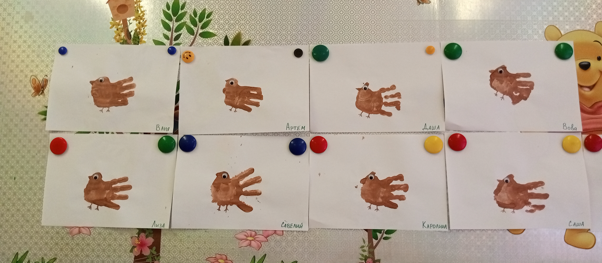

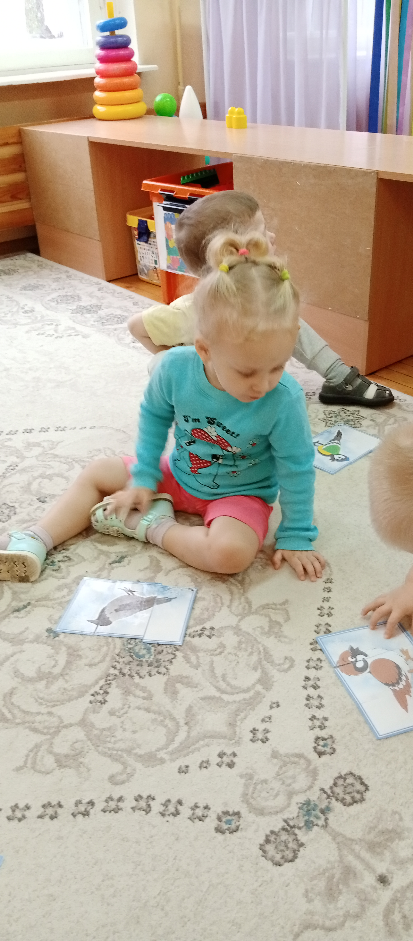

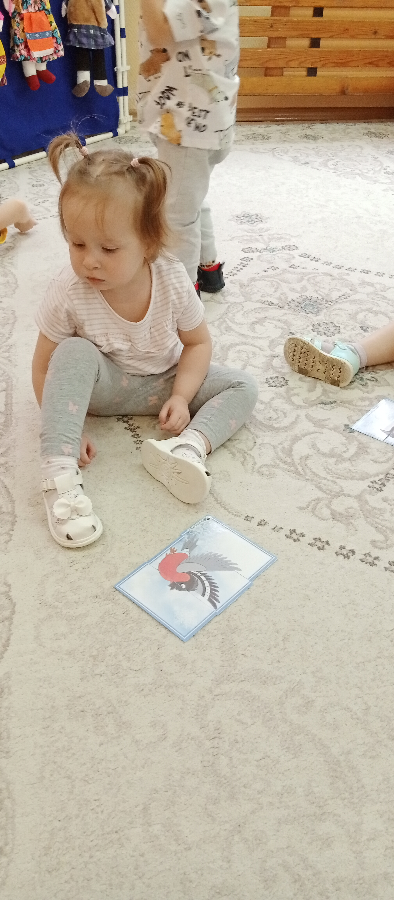

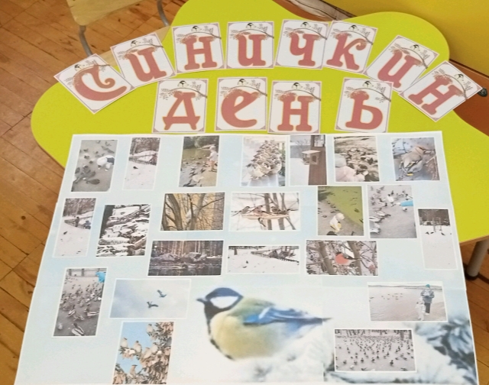

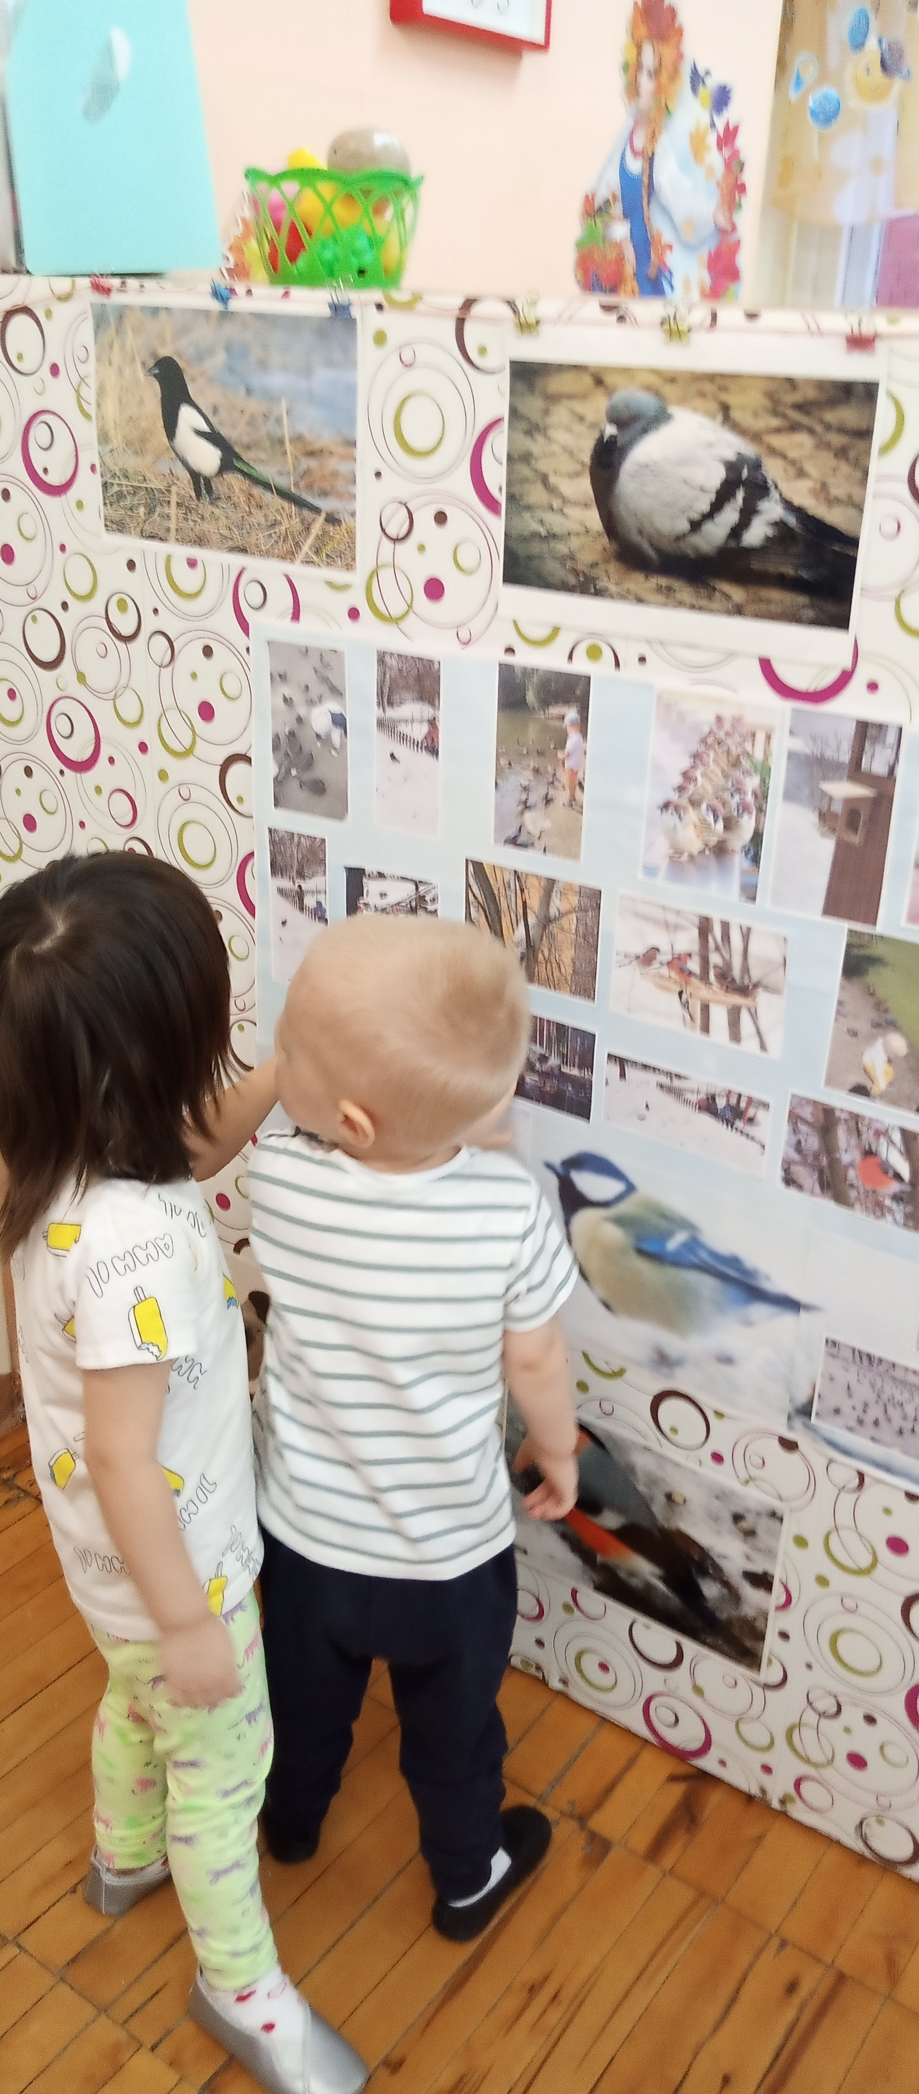

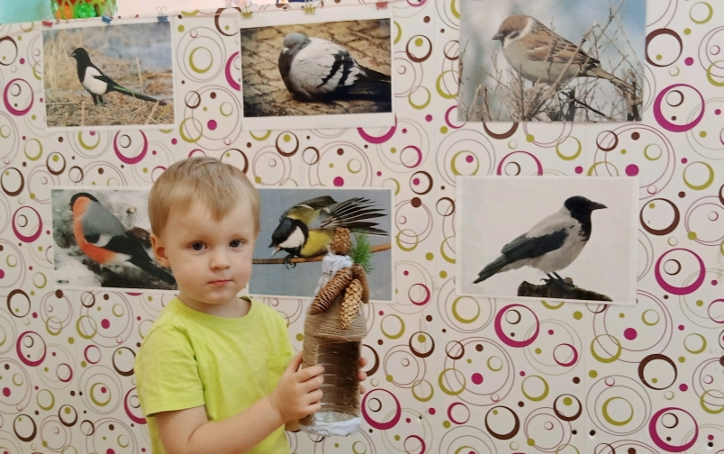

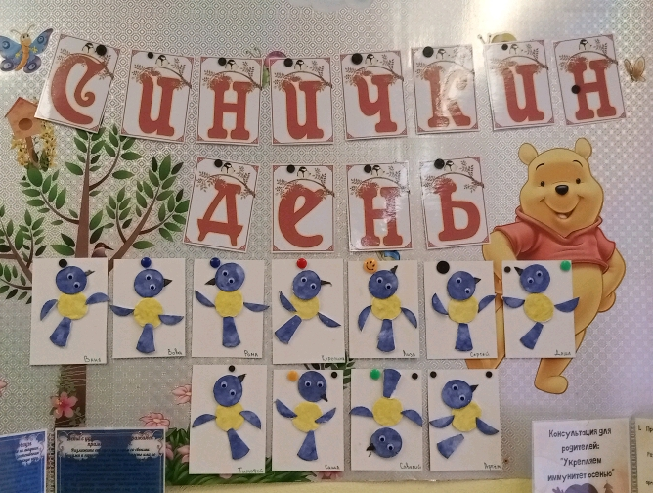


Приложения

1. Рассказ «Весёлая синичка»
Жила в лесу птичка-невеличка, по прозванию синичка.
Она очень любила петь, а все обитатели леса с радостью
слушали ее пение.
Белочка часто просила синичку спеть, а сама садилась
на пенек и мечтала, глядя на проплывающие поблака.
Ежик часто брал в руки скрипку, и синичка устраивала
концерты под его аккомпанемент.
Тут уж все лесные звери пускались в пляс, и веселее всех
отплясывал маленький бурый медвежонок.
Больше всего любил пение синички зайка, и после таких
концертов он всегда дарил ей большие букеты лесных цветов.
Однажды, когда уже наступила осень, синичке пришло письмо.
«Прилетайте скорее в город, дорогая синичка! — говорилось в нем. — Здесь все с нетерпением ожидают ваших гастролей!»
Собралась синичка и прилетела в город. Села она на скамейку и протенькала свою песенку для мальчика Пети.
— О, милая синичка! Ваше пение так прекрасно! Оставайтесь у нас насовсем! — воскликнул мальчик.
И с тех пор синички стали жить в городе.

Пальчиковая гимнастика «Синички».
Две синички прилетели, (Машем руками, изображая крылья)
На ладошки дружно сели, (Показываем ладошки).
Стали семечки клевать
И тихонько напевать. (Стучим пальчиками по ладошкам).
Мы погладим нежно птичек, (Гладим ручки со всех сторон.)
И отпустим невеличек. (Встряхиваем руками).

Подвижная игра «Птицелов»

Дети становятся по кругу, выбирается «птицелов» — водящий,
которому завязывают глаза. Каждый выбирает себе птицу,
голосу которой он будет подражать. Дети идут по кругу со словами:
Во лесу, во лесочке,
На заснеженном дубочке
Птицы сидели,
Тихо песни пели.
Вот птицелов идет —
В плен нас возьмет.
Дети разбегаются, а «птицелов» пытается кого-нибудь поймать.
Тот, кого поймали, изображает свою птицу голосом, а «птицелов»
угадывает, какую «птицу» он поймал. Затем выбирается новый «птицелов».

Развлечение для детей младшей группы

«Птички-Невелички»»
Цель: ознакомление детей с всероссийским праздником «Синичкин день».
Задачи: закреплять знания детей о зимующих птицах; продолжать учить детей заботиться о птицах, которые живут рядом с нами; развивать способности у детей участвовать в различных играх подвижного характера, создавать радостное и веселое настроение.
Предварительная работа: наблюдение во время прогулки за птицами: птицы могут летать, во время полета машут крыльями, тело птиц покрыто перьями. Птицы боятся близко приближаться к человеку и животным. На снегу остаются следы.
Рассматривание иллюстраций с изображением птиц. Слушание записи «Голоса леса». Подвижные игры: «Птички и автомобиль», «Воробышки и кот», «Птички в гнездах».
Демонстрационный материал: изображение птиц, кормушка.

Ход мероприятия:
ВЕД: Когда я пришла в детский сад, нашла письмо. (Показ письма)
Вы хотите узнать, что лежит в конверте? Давайте откроем конверт и посмотрим, что в нём. (Воспитатель достаёт из конверта письмо и читает его детям.)
«Здравствуйте ребята, я птичка - синичка. (Показ картины – синичка) Вы мне очень понравились, вы добрые и весёлые дети, поэтому я решила сделать вам подарок. А что это, вы скоро узнаете».

Подвижная игра «Синички и кошка»
(Дети стоят в кругу и произносят слова, «кошка» сидит внутри круга.)
Желтогрудая синица
С ветки прыг, на ветку скок,
Веселится от души,
Собирает хлеба крошки,
Кошка птичку не страшит.
Кошке тоже не сидится,
Кошка точит коготок.
Мяу-мяу, сейчас поймаю!
(Дети разбегаются врассыпную, «кошка» ловит птичек.)
ВЕД: Дети, сегодня мы отмечаем праздник, посвященный удивительной маленькой птичке синичке. Он так и называется «Синичкин день». В этот день люди готовили кормушки, читали стихи про птиц, загадывали загадки.
Синица – подвижная, энергичная, заметная птица. Природа одарила её яркой внешностью. Брюшко у неё — лимонно-жёлтое, разделённое чёрной полосой. Синица – птица небольших размеров, с сильными лапками, коротким клювом. Бегать по земле синицы не умеют, зато, подобно воробьям, умеют скакать.
Игра «Шустрые синички»
Скачет шустрая синичка, (прыжки на месте на двух ногах)
Ей на месте не сидится, (прыжки на месте на левой ножке)
Прыг-скок, прыг-скок, (прыжки на месте на правой ножке)
Завертелась, как волчок. (кружимся на месте)
Вот присела на минутку. (присели)
Почесала клювом грудку. (встали, наклоны головой)
И с дорожки – на плетень,
Тири-тири, тень-тень-тень! (прыжки на месте на двух ногах)
ВЕД:Не только птичка – синичка остаётся с нами зимовать, но и другие птицы тоже пережидают в наших лесах и парках зимнюю стужу. А какие это птицы, мы узнаем, когда отгадаем загадки.
Отгадывание загадок.
(Воспитатель загадывает загадку и показывает иллюстрацию – отгадку.)
- Чик-чирик к зёрнышку – прыг, клюй, не робей кто это? (Воробей)
- Все время стучит, деревья долбит. Но их не калечит, а только лечит. (Дятел)
- Непоседа пестрая, птица длиннохвостая, птица говорливая, самая болтливая. (Сорока)
- Красногрудый, чернокрылый, любит зернышки клевать, с первым снегом на рябине он появится опять. (Снегирь)
Логоритмическое упражнение: «Воробей»
(Движения выполняем в соответствии со словами.)
Воробей по лужице
Прыгает и кружится
(прыгают, кружатся, наклоняются, хвостиками машут)
Пёрышки взъерошил он, (хлопают в ладоши)
Хвостик распушил
Погода хорошая: «Чив», «Чив»!
В. Все вы молодцы! Очень весело поиграли. Вы хотите узнать, что же синичка оставила нам в подарок? Тогда скоро мы узнаем. (Воспитатель предлагает детям внимательно посмотреть вокруг и найти подарок.)
ВЕД: А кто из вас знает, что это такое? Правильно, это кормушка. Эта кормушка для птиц. Скоро будет зима. Нам, людям, она не страшна. Мы тепло одеваемся, живем в теплых домах и даже очень рады, что зимой выпадает много снега, что можно играть в веселые зимние игры. Но далеко не всем животным и птицам так хорошо зимой. Особенно трудно приходится зимующим птицам. Зимой корма очень мало, и если не помочь птицам, они могут умереть. Синичка подарила нам кормушку для того, чтобы мы кормили птиц.
Чтение стихотворений.
1 ребенок
Летом птицы корм найдут,
С голоду не пропадут.
А зимой - с едой беда.
Снегом скрыта вся еда.
2 ребенок
Мы поможем птичкам:
Воробьям, синичкам.
Им кормушку смастерим
И к карнизу прикрепим.

Игра «Накорми птенца»
Воспитатель предлагает детям взять заранее приготовленный корм для птиц (семечки, зернышки и хлебные крошки) и насыпать его в кормушку.
В. Когда мы пойдем на прогулку, повесим эту кормушку на дерево.

Песня – игра «Птички и собачка»:
(Дети выполняют движения согласно тексту песни.)
Ведущая: А собачка прибежала и всех птичек распугала.

Итог мероприятия.
ВЕД: А сейчас пойдем с вами на прогулку и повесим кормушку. Птицам, которые прилетят на нашу кормушку, скажем: «Нас не бойтесь, мы вас не обидим. Мы добрые. Вы – наши друзья».

Над детьми я покружу,
Всех их в птичек превращу!
Полетели птички,
Птички-невелички.
Рекомендация для родителей
«Наблюдаем с детьми зимой за природой. Тема «Зимующие птицы»»
Многие из вас, родителей, из детства, наверное, помнят, как маленькими сидели зимой у окошка и наблюдали за птичками на кормушке. Зимой на улице, во дворе, в парке ребёнка ожидает множество открытий. Он сталкивается с неизвестной для него природой. И если вы прислушаетесь, как ваш ребёнок, то заметите, что вас окружают множество звуков, издаваемых птицами. А если будете внимательными, то у вас есть шанс увидеть и самих птиц. Зимой самое время познакомить ребёнка с зимующими птицами, которых он не сможет увидеть в другое время года.
Дети должны:
Знать и называть не менее 3-5 зимующих птиц.
Уметь называть части птиц: голова, клюв, глаза, туловище, лапы, хвост, перья.
Знать, чем питаются птицы зимой.
Составлять описательный рассказ.
Отгадывать не сложные загадки.
Родителям рекомендуется:
1. Гуляя вместе с ребенком в лесу или парке, понаблюдайте за птицами, а дома рассмотрите с ребенком иллюстрации зимующих птиц, назвать их; обратить внимание на характерные внешние признаки (величина, окраска перьев, спинка, грудка, головка, крылья, лапки, клюв, хвост) покажите зимующих птиц: снегиря, синицу, клест, кедровка. Обратить внимание ребенка на особенность строения клюва клеста и рассказать, почему именно такой клюв нужен клесту. Рассказать, что кедровка - единственная птица, делающая запасы на зиму, как белка. У нее очень хорошая память и она всегда помнит, где и какой запас сделала. Помочь запомнить информацию.
2. рассказать, где они живут, чем питаются, почему называются зимующими; во время совместной прогулки в парке или на улице рассмотреть увиденных зимующих птиц
3. Обратите внимание ребёнка на то, какие птицы часто прилетают во двор
(голубь, ворона, галка, воробей, синица) на кормушку
Изготовить совместно с ребенком кормушку и подвесить её на улице.
Провести беседу с ребенком о бережном отношении к птицам, о необходимости помощи птицам зимой
Желательно покормить птиц вместе с ребенком.
Задайте ребенку вопросы:
Каких зимующих птиц ты знаешь?
Почему они называются зимующими?
Чем птицы питаются зимой?
Что для птицы страшнее зимой: холод или голод?
Как можно помочь птицам?

Загадайте загадки о зимующих птицах

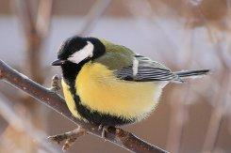
Плотник с острым долотом
строит дом с одним окном… (дятел).

Кто красуется на ветке
в желтой праздничной жилетке?
Это маленькая птичка,
а зовут её …(синичка)

Эта птица так болтлива,
воровата, суетлива,
стрекотунья, белобока,
а зовут её …(сорока).

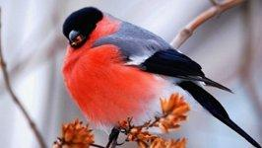
Красногрудый, чернокрылый,
любит зернышки клевать,
С первым снегом на рябине
он появится опять. (Снегирь)

Чернокрылый, красногрудый
зимой на ветках яблоки!
Скорей их собери!
И вдруг вспорхнули яблоки,
ведь это … (снегири)

В тёплый край не улетают,
на морозе распевают,
Эти птички-невелички
называются … (синички)

В серой шубке перовой
и в морозы он герой,
Зимовать не улетает,
под карнизом обитает. (Воробей)

Что за стол среди берез
под открытым небом?
Угощает он в мороз
птиц зерном и хлебом (Кормушка)
Пословицы о синицах
- Не много зинька ест - пьет, а весело живет.
- Не велика птичка - синичка, а и та свой праздник помнит.
- Синичка – воробью сестричка.
- Хвалилась синица хвостом море зажечь.
- Невелика синица, голосок востёр.
Стихотворения
Снегирь
Побелело за окошком:
Все в снегу. Какая ширь!
Как румяная матрешка –
На крыльце живой снегирь.
Снегиря в окно увидишь:
Здравствуй милый зимний гость!
На крыльцо скорее выйди,
Брось им спелых зерен горсть (А.Барто)

1. Покормите птиц зимой,
Пусть со всех концов
К вам слетятся, как домой,
Стайки на крыльцо.
Не богаты их корма.
Горсть зерна нужна,
Горсть одна -
И не страшна
Будет им зима.
2.Синичка.
Прилетела к нам синичка,
Села прямо за окном.
Эту маленькую птичку
С нетерпением мы ждем.
И чтоб стало ей полегче,
Ведь исчезли червячки,
Для нее кусочки сала
Мы повесим на сучки.
Глазом бусинкой сверкает,
Смотрит, вертится, клюет.
От окошка улетая,
Песню весело поет.

Воробей

Чуть живой,
Не чирикает даже.
Замерзает совсем воробей.
Как заметит подводу с поклажей,
Из-под крыши бросается к ней,
И дрожит он над зернышком, бедный,
И летит к чердаку своему.
А гляди, не становится вредным
Оттого, что так трудно ему… (Н. Рубцов)

Памятка "Как подкармливать птиц"
Кормушки должны быть удобными
1. Кормушки лучше делать самые простые – из пакетов из–под молочных продуктов. А также из пластиковых бутылок, укреплённых вверх дном, чтобы зерно постепенно высыпалось на подставку.
2. Развешивайте кормушки в спокойных для птиц местах.
3. Корма в кормушках должно быть немного, но следите, чтобы корм в кормушке был постоянно.
4. Кормушки нужно держать в чистоте.
5. Следите, чтобы в кормушке не было снега.
6. Помните, что основные зимние корма: семечки арбуза, дыни, тыквы, пшеничные отруби, овсяные хлопья, пшено, семена подсолнечника (не жаренные, не солёные), сушёные ягоды боярышника, шиповника, крошки белого хлеба, несолёное свиное сало, говяжий жир. Нельзя давать чёрный хлеб.
И помните - кормить птиц надо регулярно!
Удачи вам!

